- Регистрация средств массовой информации

Управление и территориальные органы Роскомнадзора
(далее – территориальные органы) осуществляют свои функции в части регистрации печатных и электронных средств массовой информации
(далее – СМИ) в соответствии с Законом Российской Федерации
от 27.12.1991 № 2124-I «О средствах массовой информации» (далее – Закон о СМИ) и приказом Роскомнадзора от 17.05.2019 № 100
«Об утверждении Административного регламента предоставления Федеральной службой по надзору в сфере связи, информационных технологий и массовых коммуникаций государственной услуги по регистрации средств массовой информации».

  - Регистрация средств массовой информации в центральном аппарате

По состоянию на 28.06.2019 года в реестре зарегистрированных средств массовой информации (далее – Реестр СМИ) общее количество действующих зарегистрированных СМИ составило 69 204, что на 7,8% меньше, чем в аналогичном периоде 2018 года – 75 021.
Во 2-м квартале (1-м полугодии) 2019 года в Управление поступило 929 (1742) заявлений на регистрацию СМИ и внесение изменений
в запись о регистрации средств массовой информации, что
на 29,6% (28,8%) больше, чем в аналогичном периоде 2018 года –
717 (1353).
Из них:
- 595 (1143) – первичная регистрация СМИ,
- 334 (599) – внесение изменений в запись о регистрации СМИ.
Распределение средств массовой информации по формам распространения показано на диаграмме 1.
Диаграмма 1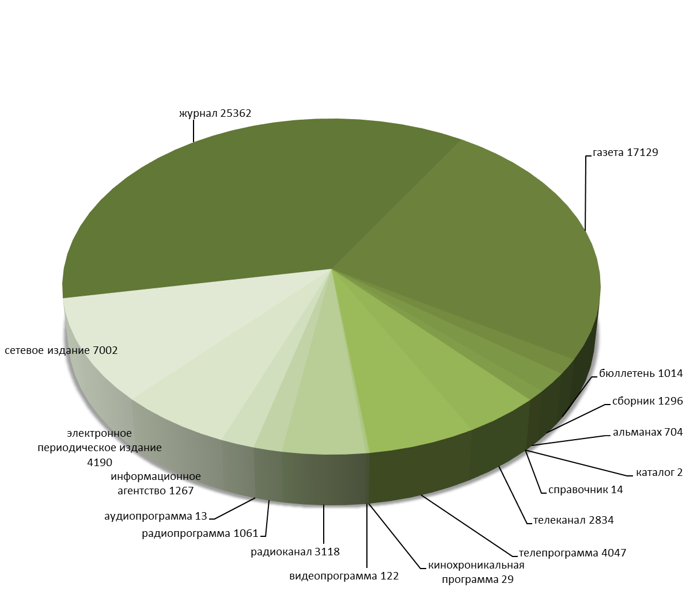
За отчётный период 2019 года подготовлено 12 (23) приказов о решениях Роскомнадзора по вопросам регистрации СМИ (таблица 1).

Таблица 1

№№  п/п | Дата приказа | Номер приказа
 | 11.01.2019 | 1-смк
 | 21.01.2019 | 7-смк
 | 25.01.2019 | 11-смк
 | 01.02.2019 | 17-смк
 | 11.02.2019 | 23-смк
 | 19.02.2019 | 28-смк
 | 22.02.2019 | 30-смк
 | 07.03.2019 | 38-смк
 | 07.03.2019 | 39-смк
 | 15.03.2019 | 47-смк
 | 25.03.2019 | 53-смк
 | 01.04.2019 | 64-смк
 | 05.04.2019 | 70-смк
 | 12.04.2019 | 76-смк
 | 19.04.2019 | 81-смк
 | 26.04.2019 | 94-смк
 | 08.05.2019 | 100-смк
 | 23.05.2019 | 112-смк
 | 24.05.2019 | 115-смк
 | 30.05.2019 | 116-смк
 | 13.06.2019 | 125-смк
 | 19.06.2019 | 129-смк
 | 24.06.2019 | 137-смк

Во 2-м квартале (1-м полугодии) 2019 года зарегистрировано и внесено изменений в запись о регистрации 647 (1154) СМИ, что
на 20,7% (28,7%) больше, чем за аналогичный отчётный период 2018 года: 536 (897) СМИ.
Данные о регистрации и внесении изменений в запись о регистрации средств массовой информации в сравнении с 2018 годом показаны на диаграмме 2.

Диаграмма 2

Количество зарегистрированных СМИ и внесённых изменений в запись о регистрации СМИ во 2-м квартале (в 1-м полугодии) 2017, 2018 и
2019 годов по формам распространения показано в таблице 2.

Таблица 2

Основные показатели | 2 квартал  (1-е полугодие)  2017 г. | 2 квартал  (1-е полугодие)  2018 г. | 2 квартал  (1-е полугодие)  2019 г.
Показатели, характеризующие объёмы регистрационной деятельности
Зарегистрировано (внесено изменений в запись) всего, в т.ч.: | 911 (1701) | 536 (897) | 647 (1154)
печатных изданий | 369 (639) | 206 (345) | 211 (380)
сетевых изданий | 391 (793) | 243 (399) | 330 (566)
информационных агентств | 24 (38) | 8 (16) | 23 (32)
электронных средств массовой информации | 127 (231) | 79 (137) | 83 (176)

Во 2-м квартале (1-м полугодии) 2019 года принято 218 (439) решений о возврате документов, поступивших на регистрацию СМИ
и в связи с внесением изменений в запись о регистрации СМИ. По сравнению
со 2-м кварталом (1-м полугодием) прошлого года количество возвратов в 2019 году увеличилось на 0,9% (уменьшилось на 13,6%): в 2018 году -
216 (508). Доля возвратов составила 23,5% (25,2%) от общего числа поданных в отчётном периоде 2019 года заявок.
Основными причинами возврата документов в соответствии со
статьёй 13 Закона о СМИ являются:
1) несоблюдение комплектности документов, прикладываемых к заявлению по вопросам регистрации (внесения изменений в запись о регистрации) СМИ (часть 1 статьи 10 Закона о СМИ);
2) нарушение требований порядка подачи заявления о регистрации (внесении изменений в запись о регистрации) СМИ, предусмотренного частью 3 статьи 8 Закона о СМИ;
3) подача заявления от имени учредителя лицом, не имеющим на то полномочий;
4) неуплата государственной пошлины.
После устранения нарушений заявления принимаются к рассмотрению.
Во 2-м квартале (1-м полугодии) 2019 года подготовлено 4 (5) отказа в регистрации (внесении изменений в запись о регистрации) СМИ. Таким образом, по сравнению с аналогичным отчётным периодом 2018 года количество отказов увеличилось в 2 раза (на 1 отказ): в 2018 году –
2 (4) отказа. Процент отказов составил 0,4% (0,3%) от общего числа поданных заявок в отчётном периоде 2019 года.
В соответствии со статьёй 13 Закона о СМИ отказ в регистрации или во внесении изменений в запись о регистрации средства массовой информации возможен только по следующим причинам:
1) если заявление подано от имени лица, не обладающего правом на учреждение средств массовой информации;
2) если указанные в заявлении сведения не соответствуют действительности;
3) если наименование (название), примерная тематика и (или) специализация средства массовой информации представляют злоупотребление свободой массовой информации (нарушение положений части 1 статьи 4 Закона о СМИ);
4) если регистрирующим органом ранее зарегистрировано средство массовой информации с теми же наименованием (названием) и формой распространения массовой информации;
5) не допускается внесение изменений в запись о регистрации средства массовой информации, если в запись о регистрации СМИ были внесены сведения о приостановлении или прекращении деятельности средства массовой информации.

Управлением во 2-м квартале (1-м полугодии) 2019 года из Реестра СМИ 12 (21) приказами Роскомнадзора «О внесении изменений в реестр зарегистрированных средств массовой информации» было исключено
1133 (2000) СМИ, из них:
- 122 (220) – по решению суда;
- 269 (480) - по решению учредителя (соучредителей) СМИ;
- 742 (1300) записи о регистрации СМИ утратили силу по основаниям, предусмотренным статьёй 15 Закона о СМИ.
За отчётный период 2019 года из Реестра СМИ исключено на 156,3% (134,2%) больше средств массовой информации, чем за аналогичный период 2018 года: 442 (854) СМИ.
Сравнительные данные о прекращении деятельности средств массовой информации приведены в таблице 3.
Таблица 3

Причина исключения  из Реестра СМИ | 2 квартал  (1-е полугодие)  2018 г. | 2 квартал  (1-е полугодие)  2019 г.
решение суда | 185 (371) | 122 (220)
решение учредителя (ей) СМИ | 167 (393) | 269 (480)
утрата силы записи о регистрации СМИ | 90 (90) | 742 (1300)

  - Регистрация СМИ в территориальных органах Роскомнадзора

Во 2-м квартале (1-м полугодии) 2019 года в территориальные органы поступило 487 (896) заявлений на регистрацию и внесение изменений в запись о регистрации СМИ, что на 34,9% (21,9%) больше, чем во 2-м квартале (1-м полугодии) 2018 года – 361 (735). Из них:
- 203 (332) – первичная регистрация СМИ,
- 284 (564) – внесение изменений в запись о регистрации СМИ.
Во 2-м квартале (1-м полугодии) 2019 года зарегистрировано
и внесено изменений в запись о регистрации 444 (744) СМИ, что
на 22,7% больше (3% меньше), чем в 2018 году – 362 (767) СМИ.
Данные о регистрации и внесении изменений в запись о регистрации СМИ в 2019 году в сравнении с 2018 годом отражены на диаграмме 3.

Диаграмма 3

Количество зарегистрированных СМИ и внесённых изменений в запись о регистрации СМИ во 2-м квартале (в 1-м полугодии) 2017, 2018 и
2019 годов по формам распространения показано в таблице 4.

Таблица 4

Основные показатели | 2 квартал  (1-е полугодие)  2017 | 2 квартал  (1-е полугодие)  2018 | 2 квартал  (1-е полугодие)  2019
Показатели, характеризующие объёмы регистрационной деятельности
Зарегистрировано (внесено изменений в запись) всего, в т.ч.: | 582 (1102) | 362 (767) | 444 (744)
печатных изданий | 386 (725) | 194 (426) | 312 (494)
информационных агентств | 20 (33) | 5 (13) | 1 (2)
электронных средств массовой информации | 176 (344) | 163 (328) | 131 (248)

Территориальными органами Роскомнадзора принято 66 (115) решений о возврате поступивших документов на регистрацию и в связи с внесением изменений в запись о регистрации СМИ. По сравнению
со 2-м кварталом (1-м полугодием) 2018 года количество возвратов
в 2019 году увеличилось на 73,7% (35,3%): в 2018 году – 38 (85).
Доля возвратов составила 13,6% (12,8%) от общего числа поданных в отчётном периоде заявок.
Во 2-м квартале (1-м полугодии) 2019 года подготовлен 1 (2) отказ в регистрации (во внесении изменений в запись о регистрации) СМИ. Таким образом, количество отказов осталось на уровне прошлого года: в 2018 году – 1 (2) отказ. Процент отказов составил 0,2% от общего числа поданных за 6 месяцев 2019 года заявок.
Во 2-м квартале (1-м полугодии) 2019 года территориальными органами из Реестра СМИ исключено 755 (1494) средств массовой информации, из них:
- 281 (525) - по решению суда;
- 415 (787) - по решению учредителя (соучредителей) СМИ;
- 59 (182) записей о регистрации СМИ утратили силу.
За 2 квартал 2018 года территориальными органами из Реестра СМИ исключено 1191 (2557) СМИ, из них:
379 (791) – по решению суда;
384 (769) – по решению учредителя (соучредителей) СМИ;
428 (997) - записей о регистрации СМИ утратили силу.
Таким образом, количество средств массовой информации, исключённых из Реестра СМИ территориальными органами в отчётном периоде 2019 года, уменьшилось на 36,6% (41,6%) по сравнению с аналогичным отчётным периодом 2018 года.

